苏宁云商集团

S码项目
产品需求说明书

目录
1 关于本文档 3
1.1 内容说明 3
1.2 项目背景 3
1.3 术语 3
1.4 沟通要求 4
2 产品概述 5
2.1 产品概述 5
2.2 产品范围 5
3 功能需求 6
3.1 功能模块 6
3.2 活动创建流程图 7
3.3 后台需求 7
3.3.1 需求编号：01——生成S码 7
3.3.2 需求编号：02——S码发放 12
3.4 前台需求 15
3.4.1 需求编号：03——我的S码 15
3.4.2 需求编号：04——S码商品的四级页购买逻辑 17
3.4.3 需求编号：05——S码商品的购物车页面逻辑 19
3.5 附件：S码规则 21

关于本文档

内容说明
本文档用于描述S码项目产品的产品需求定义。S码功能属于新功能，此文档包括各个需求模块的功能描述，处理逻辑规则，界面定义，与其它功能的关系，与其它系统的接口等各个方面的定义，是该系统唯一的全面需求定义文档。

项目背景
需求简介 | 此文档涉及需求S码项目需求
需求的价值 | 通过赋权体现用户专属价值，从而促使新会员注册，用户分享传播，提前锁定销售，拥有S码无需预约，提前购买。
支持的数据 | 小米F码，天猫T码
需求来源 | 预售运营部
涉及模块/ 功能/系统 | 在现有预售系统开发，涉及到四级页面、销售、促销、移动端、会员等系统
产品使用人员 | 预售运营部、C店商家、普通用户
可能遇到的问题 | 由于项目是跨部门合作，可能会遇到项目资源不足等情况，导致项目阻塞

术语
词汇名称 | 词汇含义 | 备注
S码 | S码取自“Suning”与“Surprise”首字母，旨在苏宁为用户提供极致体验，随时随刻创造惊喜的说法，是基于赋予会员特权的虚拟产品

沟通要求
本表记录需要跨部门沟通的事项，以保证该文档内容质量。如果有其它跨部门沟通项，请填写该表中，并记录沟通结果。
序号 | 部门 | 关联内容 | 模块负责人 | 沟通结果
1 | 预售运营部 | S码商品要保证一仓发全国 | 郭丰 | 确定
2 | 四级页 | 四级页增加“S码购买”按钮，点击购买需按钮判断S码是否有效、是否已被使用 | 周洋、唐娴
3 | 销售 | 在购物车2和收银台页面判断S码是否有效、是否已被使用 | 杨少勇
4 | 移动端 | 支持微信拆红包和发放S码功能 | 何志宇
5 | 会员 |  | 宋高峰、马强
6 | 会员 | 我的易购里需增加“我的S码”模块 | 黄子洋 | 增加“我的S码”入口

产品概述

产品概述
S码取自“Suning”与“Surprise”首字母，旨在苏宁为用户提供极致体验，随时随刻创造惊喜的说法，是基于赋予会员特权的虚拟产品，通过赋权体现用户专属价值，从而促使新会员注册，用户分享传播，提前锁定销售。拥有S码无需预约、提前抢购。

产品范围
流程图： 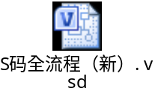

功能需求

功能模块
需求编号 | 主功能 | 功能描述 | 优先级
01 | S码生成 | 实现在预售后台针对预约活动商品生成S码的功能 | 高
02 | S码发放 | 实现对中奖用户通过手机发放S码的功能 | 高
03 | 我的S码 | 实现用户自行绑定S码到易购账户、查询S码、使用S码的功能 | 高
04 | S码商品的四级页购买逻辑 | 在四级页和购物车购买S码商品的一系列判断 | 高
05 | S码商品的购物车逻辑 | 购物车购买S码商品的一系列判断 | 高

活动创建流程图
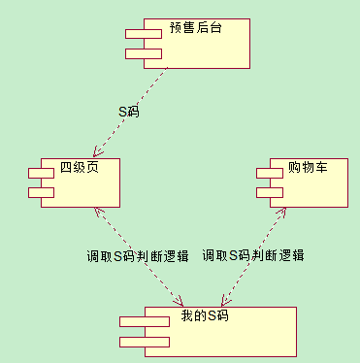

后台需求

需求编号：01——生成S码

预约活动申请生成S码
- 简要说明
在预售后台针对预约活动的商品发起申请生成S码操作；
- 界面样式与逻辑说明
- 所属菜单
预约活动管理->新建活动
预约活动管理->修改活动
预约活动管理->申请生成S码
- 页面设计
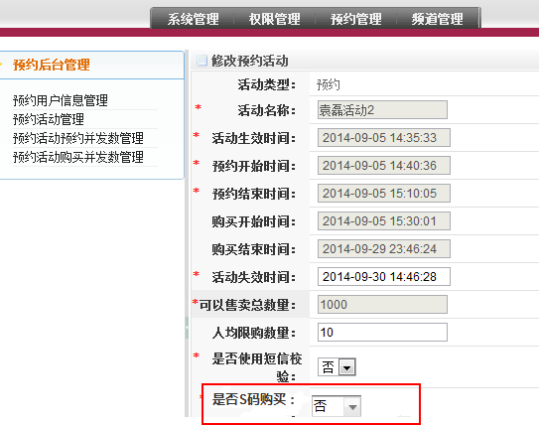
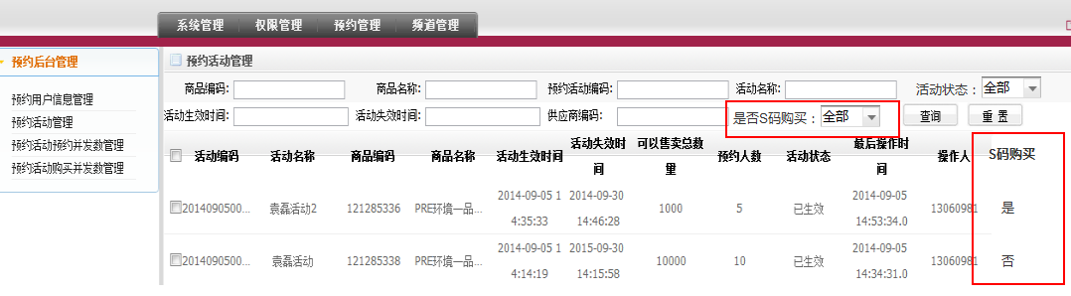
- 页面逻辑
- 创建、修改预约活动时，页面都新增：是否S码购买，有是和否两个选择，默认选中否；
- 预约活动管理列表页增加筛选条件：是否S码购买，状态有全部、是、否；
- 预约活动管理列表页显示字段增加S码购买字段，显示是、否两种；

申请生成S码
1）界面样式与逻辑说明
在预售后台针对预约活动的商品申请生成S码操作；
2）界面样式与逻辑说明
a)所属菜单
预售后台->预约管理->预约活动管理->申请生成S码
b)页面设计
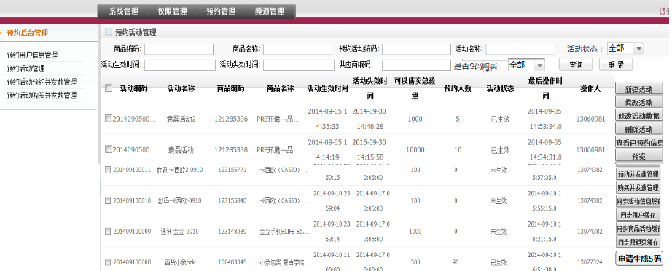
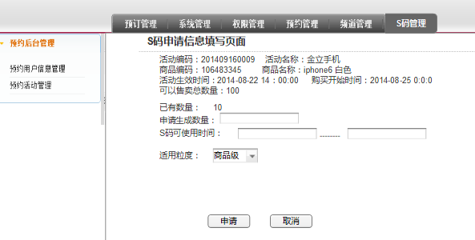
c)页面逻辑：
- 预约活动管理列表页新增“申请生成S码”按钮，只有未生效、已生效状态、活动是S码购买活动、并且当前时间在购买开始时间之前的此按钮才可以点击；
- 点击“申请生成S码”按钮，进入S码申请信息填写页面；
- S码申请信息填写页面带出活动编码、活动名称、商品编码、商品名称、活动生效时间、购买开始时间、可以售卖总数量；
- 带出已有S码数量、此次要申请生成的S码数量、S码可使用时间、S码的适用粒度；
申请生成S码字段解释：
编号 | 字段 | 字段说明
1 | 已有数量 | 当前累计的生成S码数量之和；
2 | 生成数量 | 此次需要生成的S码数量；
2 | 生成数量 | - S码生成数量（已有数量+此次申请生成数量）要小于预约活动的可以售卖总数量；  - 对于含有簇商品的预约活动，S码生成数量（所有簇的已有S码数量+此次申请生成数量）要小于预约活动的可以售卖总数量；
3 | S码可使用时间 | S码的有效期；  S码可使用的时间范围限制：活动生效时间 至 购买开始时间 之间；
4 | 适用粒度 | 有商品级和活动级可以选择，默认选中商品级；  商品级代表此S码只适用活动中的这一个子码商品；  活动级代表此S码适用于活动中的所有子码商品；
5 | 申请 | 点击“申请“，  - 判断此次申请生成S码数量+已有S码数量是否小于活动售卖总数量；  - 判断此次申请S码的可使用时间是否在活动生效时间—购买开始时间之间；
6 | 取消按钮 | 点击取消，表示此次取消申请生成S码；返回活动列表页；

S码管理生成S码
1）界面样式与逻辑说明
在预售后台针对预约活动的商品申请生成S码操作；
2）界面样式与逻辑说明
a)所属菜单
预售后台->S码管理->S码生成
b)页面设计
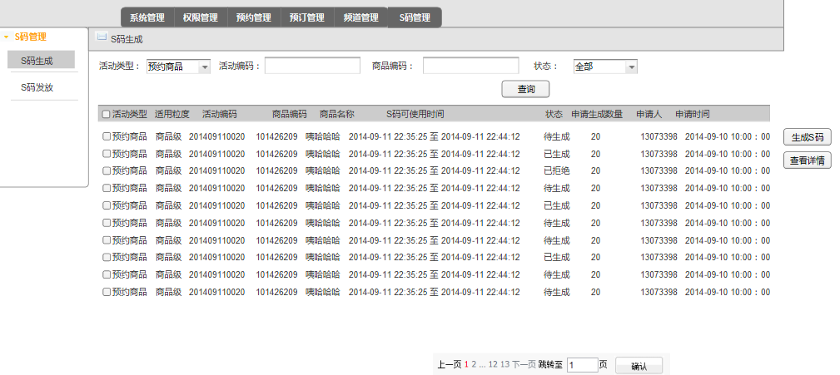
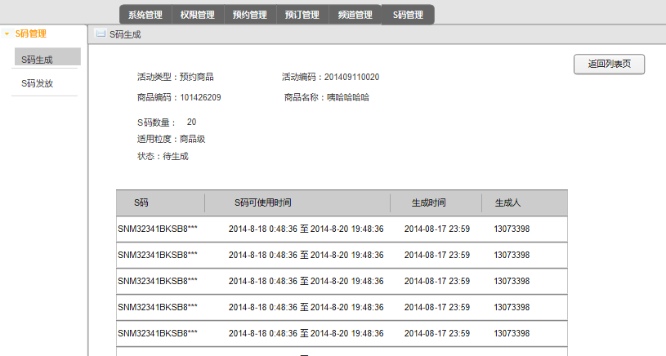
c)页面逻辑
1. 点击“S码生成“进入S码生成列表页，列表显示所有申请过生成S码的活动；
2. 筛选条件包括活动类型、活动编码、商品编码、状态；状态包括全部、待生成、已生成、已拒绝；
3. 活动列表页字段展示：活动类型、适用粒度、活动编码、商品编码、商品名称、S码可使用时间、状态、申请生成数量、申请人、申请时间；
4. 勾选一条申请信息，点击生成S码，进入生成页面，带出活动类型、活动编码、商品编码、商品名称、已有数量、申请生成数量、S码可使用时间、适用粒度；
- 操作：点击生成S码按钮，根据申请数量，随机生成S码，显示字段有S码、S码可使用时间、生成时间、生成人；
点击拒绝按钮，拒绝此次申请操作，申请变为已拒绝状态；
点击返回列表页，返回申请活动列表页，保留之前的筛选条件；
5.点击右侧的查看详情按钮，查看各个申请活动的详细信息；
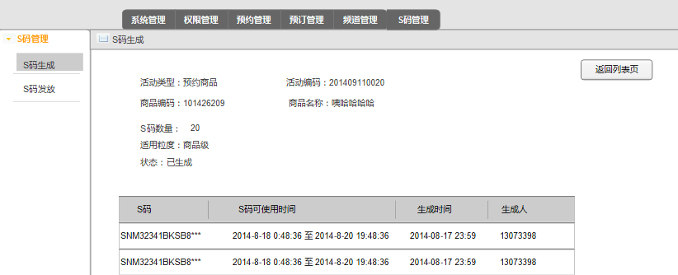

需求编号：02——S码发放
1）简要说明
查询S码的各种信息、发放S码；
2)界面样式与逻辑说明
a)所属菜单
预售后台->S码管理->S码发放
b)页面设计
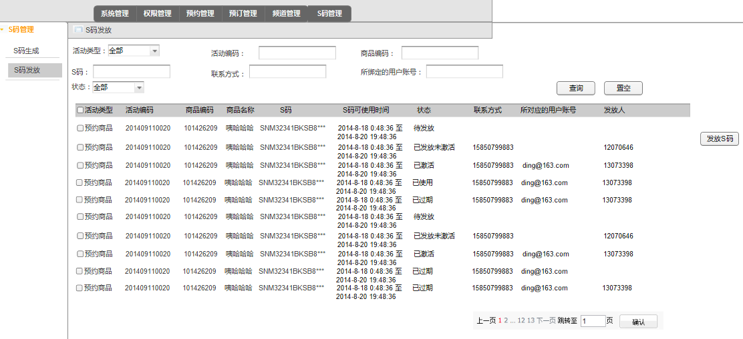
c)页面逻辑
1.S码查询页面筛选条件字段包括活动类型、活动编码、商品编码、S码、联系方式、所绑定的用户账号、状态；
2.S码的列表字段包括活动类型、活动编码、商品编码、商品名称、S码、S码可使用时间、状态、联系方式、所对应的用户账号、发放人；
字段解释：
编号 | 字段 | 字段说明
1 | 活动类型 | 包括预约商品、预订商品、普通商品
2 | 活动编码 | 此S码隶属的活动编码；
3 | 商品编码 | 此S码隶属的商品编码；
4 | 商品名称 | 此S码隶属的商品名称；
5 | S码 | 为后三位加密***的16位含有字母和数字的S码；
6 | S码可使用时间 | S码的有效期；
7 | 状态 | S码的状态包括：待发放、已发放未激活、已激活、已使用、已过期；
8 | 联系方式 | 此S码被发送到的手机号；
9 | 所绑定的用户账号 | 此S码绑定的用户账号；
10 | 发放人 | 记录给手机号发放S码的操作人工号；
11 | 发放S码 | 只有待发放状态的S码才允许点击此按钮；
3.点击“发放S码”按钮进入手机号填写页面，页面自动带出活动类型、活动编码、商品编码、”
4.点击短信发送此S码，实现将此S码发送到用户手机的功能，发放到用户手机后S码在短信中需要显示解密后的明文信息，短信内容如下：“亲爱的苏宁会员您好，恭喜您获得一枚*商品*规格的S码，S码有效期为：**--**，请在S码有效期内及时购买此商品【苏宁易购】“，点击返回列表页，返回S码发放列表页，保留当前筛选条件；
5.S码有效期截至之后，若存在未发放、已发放未激活、已激活未使用的S码，此部分S码数量释放，归到普通预约抢购数量；
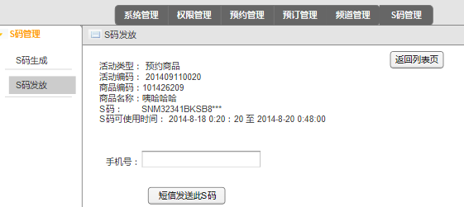

前台需求

需求编号：03——我的S码
1）简要说明
用户在”我的S码“中自行激活并使用的过程
2)界面样式与逻辑说明
a)所属菜单
我的易购->我的S码
b)页面设计
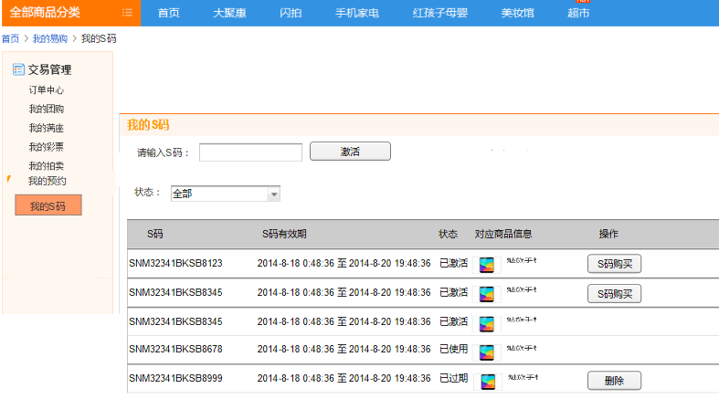
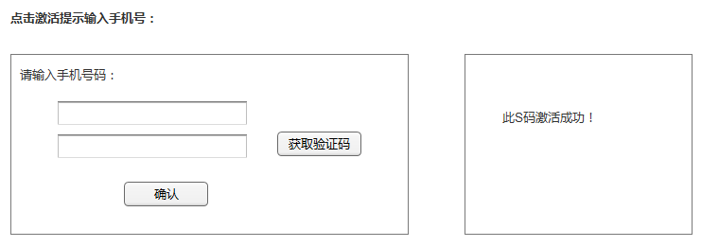
c)页面逻辑
1.绑定S码到账号的操作；
2.筛选查询S码；
字段解释；
编号 | 字段 | 字段说明
1 | 输入S码，点击激活按钮 | - 如不存在，提示：“此S码不存在，请重新输入”；  - 如已过期，提示“此S码已过期，激活失败”；  - 如已被使用，提示“此S码已被使用”；  - 如已被别的账户激活，提示“此S码已被别的账户激活”；  - 一个账号只能激活同一活动同一商品子码的S码；
1 | 输入S码，点击激活按钮 | 如校验都通过，弹框展示短信校验页面：弹框提示输入手机号码以及验证码，输入之后，提示激活成功；；
3 | 筛选条件 | 全部、已激活、已使用、已过期；
5 | S码 | 为解密后的16位含有字母和数字的S码；
6 | S码有效期 | 系统后台设置的此S码的可使用期；
7 | 状态 | S码的状态包括：已激活、已使用、已过期；  - 已激活对应后台的S码状态为已激活未使用；  - 已使用对应后台的S码状态为已使用；  - 已过期对应后台的S码状态为已过期；
8 | 对应商品信息 | 此S码隶属的商品信息，显示商品小图+文字链接，点击链接跳转至此预约商品四级页；
9 | 使用规则 | 对应后台录入的此S码的使用规则；
10 | 操作 | - S码购买按钮：只有到了S码可使用开始时间S码购买按钮才可点击；  - 删除按钮，只有过期的S码才显示删除按钮；

需求编号：04——S码商品的四级页购买逻辑
1）简要说明
用户在四级页可以购买S码商品，提交到购物车
2)界面样式与逻辑说明
a)所属菜单
主站->预约商品四级页
b)页面设计
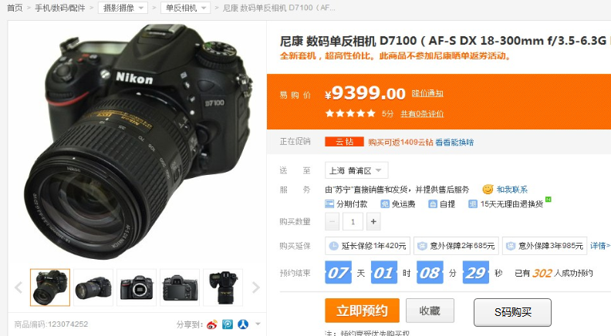
- 页面逻辑
- 四级页增加“S码购买”按钮，此按钮展示的商品限制为：只有参加S码活动的预约商品材展示此按钮，展示时间为：预约活动生效时间 至 S码可使用期截止时间，按钮功能同立即购买按钮；
- 判断用户是否登录，未登录跳至登录页面，登陆完返回原四级页；
3.判断此用户是否有该商品该子码的S码，如没有，弹框进行提示，点击查看我的S码，跳至“我的S码”页面；
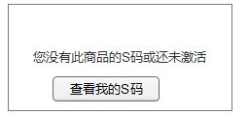
4.用户有S码，判断S码是否到有效期，如没有，弹框提示：S码使用期未到，请耐心等待；
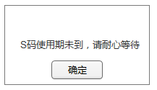
5.用户有S码，判断S码是否短信激活，如没有，弹框提示，进入“我的S码”激活，点击“确定”跳转至“我的S码”；
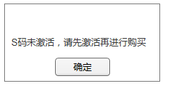
6.校验S码是否已被使用，提示：“S码已被使用”;
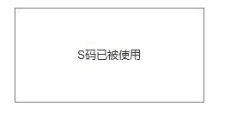

需求编号：05——S码商品的购物车页面逻辑
1）简要说明
用户在购物车可以提交S码商品到收银台
2)界面样式与逻辑说明
a)所属菜单
主站->预约商品四级页->购物车
b)页面设计
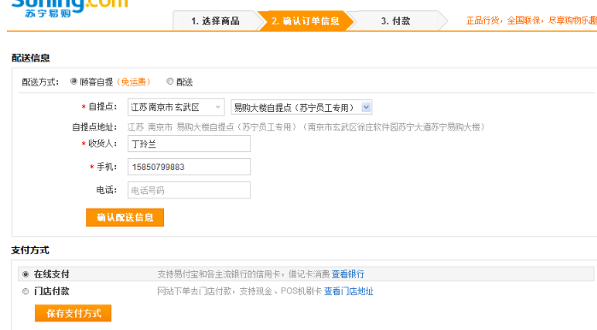
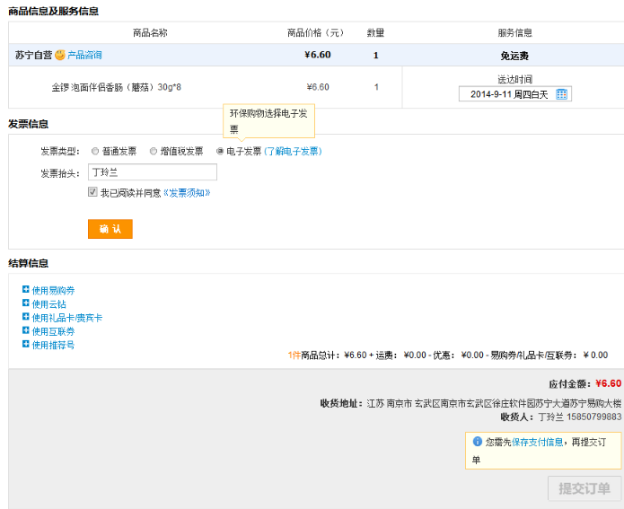
c)页面逻辑

- S码购买支持配送、自提；
- S码购买只支持在线支付、门店付款，不支持货到付款；
- S码购买的商品可以使用易购券、云钻、推荐号，礼品卡、互联券；
- 提交订单处要进行2处校验：
1）S码是否已过期，如已过期，提示：“此S码已过期”；
2）S码是否已被使用，如已被使用，提示：“此S码已被使用，请您查看订单中心查看信息“；S码被认定为已使用的标准为：此S码购买的商品提交订单，若发生取消订单操作，S码释放，在有效期内可继续使用；
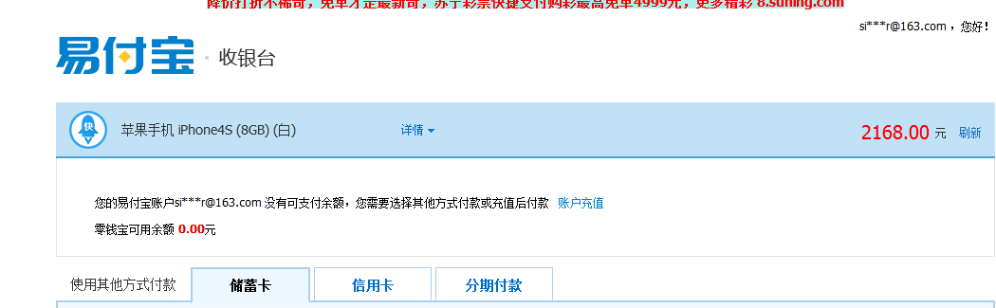
收银台处需判断S码是否已过期；
因此S码商品需要完成在S码有效期内提交订单并支付完成的操作；

附件：S码规则
S码规则：
1）此次S码只针对预约活动；拥有了S码默认已经预约过该商品，具备抢购资格；
2）S码通过短信发放给中奖用户，用户可以自行绑定到易购账户；
3） S码使用时需要先短信验证，激活S码；
4） PC端获取S码方式：转发微博、论坛盖楼；
手机客户端获取S码方式：微信红包，抽取S码；
5） S码的购买时间优于预约抢购时间之前，S码购买时间过了之后S码未支付商品库存自动释放；
6）S码商品需要完成在S码有效期内提交订单并支付完成的操作；
7）我的易购增加“我的S码”管理模块；
7） 四级页按钮增加“S码购买”按钮：
点击按钮之后，进行判断：1.用户是否登录、2.用户是否有此活动商品的S码、3.用户是否已绑定手机、4.S码是否在有效期内；（此处需要注意，S码是到子码，需要用户自己去勾选好颜色规格）；5.S码是否已被使用；
8）在购物车2和收银台要进行判断：S码的有效期、S码有无使用；

